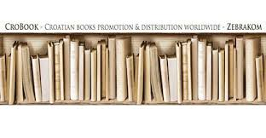


ZEBRA komunikacije d.o.o., Dubašnička 12, 10000 Zagreb – Croatia - www.zebrakom, info@zebrakom.hr

Introducing New Books from
Croatia 1/2026

Museum. Philosophy. Social Sciences. Humanities
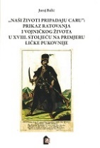
Author | Balić, Juraj
Title | " Naši životi pripadaju caru ": prikaz ratovanja i vojničkog života u XVIII. stoljeću na primjeru Ličke pukovnije
Publisher | Zagreb : Hrvatski institut za povijest, 2025
Description | XIII, 510 str. : ilustr. u bojama ; 25 cm.
ISBN | 9789538335624 : EUR 29.80 US$ 35.80
Subject | Lika (Hrvatska) -- Vojna povijest -- 18. st. Vojna krajina -- Društveni uvjeti -- 18. st
UDC | 94(497.5)"1527/1918" * 94(497.562)"17" * 355.1(497.5-07)(091)

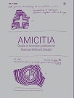
Author | Tomas, Helena
Title | Amicitia : zbornik radova u čast prof. dr. sc. Marini Milićević Bradač
Publisher | Zagreb : Filozofski fakultet Sveučilišta u Zagrebu, FF press, 2025
Description | 726 str. : ilustr. ; 23 cm.
ISBN | 9789533792675: EUR 74.50 US$ 90.90
Subject | Milićević Bradač, Marina – Bibliografije. Antička arheologija
UDC | 902Miličević Bradač, M.(01) * 902"652"

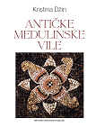
Author | Džin, Kristina
Title | Antičke medulinske vile
Publisher | Zagreb, Hrvatska sveučilišna naklada, 2026
Description | 222 str. ; 25 cm
ISBN | 9789531695770 : EUR 31.90 US$ 38.90
Anotation | The Medulin Bay area is extremely interesting because it is about estates that belonged to the senatorial elite of Roman social and political life. It is precisely because of this ownership structure that it is not only about economic estates, but also about luxurious country estates, or maritime villas, which served their owners as a place for rest and longer stays.

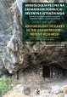
Title | Arheologija pećina na zadarskom području : recentna istraživanja povodom 120 godina arheoloških istraživanja u speleološkim objektima na zadarskom području = Archaeology of caves in the Zadar region : recent research on the occasion of 120 years of speleological research in the Zadar region  / Dubolnić Glavan, Martina (urednik) (autor teksta)
Publisher | Zadar : Sveučilište u Zadru ; Hrvatska akademija znanosti i umjetnosti, Zavod za povijesne znanosti u Zadru, 2025
Description | 366 str. : ilustr. u bojama, graf. prikazi u bojama ; 27 cm
ISBN | 9789533315737 : : EUR 47.60 US$ 58.10
Subject | Arheološka istraživanja -- Zadar (okolica). Špilje -- Istraživanje -- Zadar (okolica)
UDC | 903:551.442(497.581.1-37Zadar)"632/637" * 903.3(497.581.1-37Zadar) * 551.442(497.581.1-37Zadar)

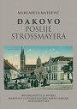
Author | Margareta Matijević
Title | Đakovo poslije Strossmayera : Panoramski pregled đakovačkih listova »Hrvatske pučke novine« (1907.-1913.) i »Djakovačke hrvatske pučke novine« (1913.-1914.)
Publisher | Đakovo, Slavonski Brod: Muzej Đakovštine; Hrvatski institut za povijest - Podružnica za povijest Slavonije, Srijema i Baranje
Description | 632 str. ; 24 cm
ISBN | 9789538102578 : EUR 30.00 US$ 36.60
Subject | Panoramski pregled đakovačkih listova »Hrvatske pučke novine« (1907.-1913.) i »Djakovačke hrvatske pučke novine« (1913.-1914.)

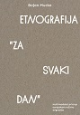
Author | Mucko, Bojan
Title | Etnografija "za svaki dan" : multimodalni pristup europskom režimu migracija
Publisher | Zagreb : Institut za etnologiju i folkloristiku : Multimedijalni institut, 2025
Description | 284 str. : ilustr. ; 24 cm
ISBN | 9789538518287 : EUR 29.80 US$ 36.40
Subject | Migracije -- Antropološki aspekti – Europa. Migracije -- Antropološki aspekti -- Hrvatska  Vizualna antropologija. Europa -- Emigracija i imigracija -- Socijalni aspekti
UDC | 39-054.7(4) * 39-054.7(497.5)

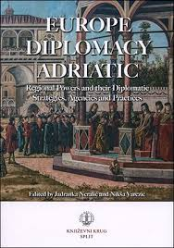
Author | Neralić, Jadranka (urednik) Varezić, Nikša (urednik)
Title | Europe – Diplomacy – Adriatic Regional Powers and their Diplomatic Strategies, Agencies and Practices
Publisher | Split : Književni krug, 2025
Description | 531 str. : ilustr. u bojama ; 24 cm
ISBN | 9789531635653 : EUR 26.60 US$ 32.40
Subject | Diplomacija -- Povijest -- Zbornici s konferencija. Europa -- Diplomacija -- Povijest -- Zbornici s konferencija
UDC | 327(4)(091) * 94(4)


Author | Vukašina, Martina
Title | Europski labirint : EU fondovi i regionalni razvoj Republike Hrvatske
Publisher | Zagreb : Plejada, 2025
Description | 199 str. : ilustr., zemljop. karte, graf. prikazi ; 24 cm
ISBN | 9789538549021 : : EUR 21.30 US$ 26.00
Subject | European Union -- Regionalna politika. Regionalni razvoj -- Hrvatska
UDC | 332.1(497.5) * 353(4:497.5)

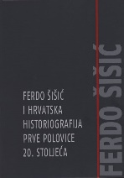
Author | Agičić, Damir, povjesničar (urednik) (autor teksta)
Title | Ferdo Šišić i hrvatska historiografija prve polovice 20. stoljeća : u povodu stopedesete godišnjice Šišićeva rođenja (1879-2019)
Publisher | Zagreb : Filozofski fakultet : Hrvatski nacionalni odbor za povijesne znanosti : Društvo za hrvatsku povjesnicu, 2025
Description | 363 str. ; 24 cm
ISBN | 9789531759397 : EUR 31.90 US$ 38.90
Subject | Šišić, Ferdo -- Zbornici s konferencija. Historiografija -- Hrvatska -- Zbornici s konferencija. Povjesničari – Hrvatska.
UDC | 930Šišić, F. * 930(497.5)


Author | Beretin, Blaž
Title | Geostrateška obilježja hrvatskog dijela Jadrana
Publisher | Zagreb : Hrvatska sveučilišna naklada : Sveučilište obrane i sigurnosti "Dr. Franjo Tuđman", 2025
Description | 214 str. : zemljop. karte, graf. prikazi ; 25 cm
ISBN | 9789534696521: EUR 31.90 US$ 38.90
Subject | Geopolitika -- Jadransko more, istočno. Jadransko more, istočno
UDC | 911.3:32(262.3)(497.5)

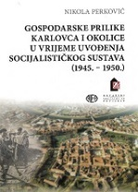
Author | Perković, Nikola
Title | Gospodarske prilike Karlovca i okolice u vrijeme uvođenja socijalističkog sustava : (1945 - 1950.)
Publisher | Zagreb : Hrvatski institut za povijest : Alfa, 2025
Description | 297 str. : graf. prikazi u bojama ; 23 cm
ISBN | 9789538335648 : EUR 26.60 US$ 32.40
Anotation | Throughout its history, Karlovac was known as a trading city. Its important geostrategic position made it a transport hub for the exchange of goods and services. In the book, the author, based on unpublished archival material, press and relevant literature, explains the economic processes in Karlovac from 1945 to 1950. With the consolidation of communist power at the end of 1945, the process of dispossession of private owners in the sectors of agriculture, trade, industry and finance began.

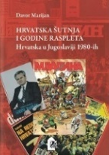
Author | Davor, Marijan
Title | Hrvatska šutnja i godine raspleta – Hrvatska u Jugoslaviji 1980-tih
Publisher | Zagreb : Hrvatski institut za povijest, 2026
Description | 812 str.; ilustr., 25 cm
ISBN | 9789538335679 : EUR 53.20 US$ 64.90
Anotation | This is a book in which the author deals with the issues that the League of Communists of Croatia (SKH) has been addressing through the category of the political-security situation. It is actually a sphere of internal politics that until 1987 was categorized by the search for an internal enemy without whose existence the regime could not function. (...) Although it has seven chapters, the book is roughly divided chronologically into two parts. The natural boundary between the first and second parts of the book is mid-1987, plus or minus a few months towards spring or autumn, depending on the thematic sense of closing or opening individual chapters in the first or second part of the book.

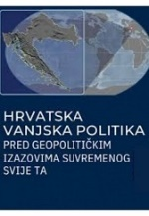
Author | Lendić, Tomislav
Title | Hrvatska vanjska politika pred geopolitičkim izazovima suvremenog svijeta
Publisher | Zagreb : Hrvatska sveučilišna naklada, 2026
Description | 210 str. ; 24 cm
ISBN | 9789531695206 : EUR 21.30 US$ 26.00
Subject | Hrvatska -- Međunarodni odnosi -- 21. st
UDC | 327(497.5)

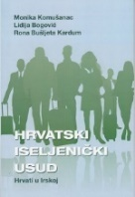
Author | Komušanac, Monika; Bogović, Lidija; Bušljeta Kardum, Rona
Title | Hrvatski iseljenički usud : Hrvati u Irskoj
Publisher | Zagreb : Fakultet hrvatskih studija, 2025
Description | 136 str. : graf. prikazi u bojama [i tablice]. ; 24 cm.
ISBN | 9789538349683 : EUR 21.30 US$ 26.00
Subject | Hrvati – Irska. Hrvatsko iseljeništvo. Irska -- Emigracija i imigracija
UDC | 314.15-024.61(417=163.42)

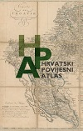
Title | Hrvatski povijesni atlas  / [urednici Vlatka Dugački, Krešimir Regan ; treće, dopunjeno i prošireno izdanje
Publisher | Zagreb : Leksikografski zavod Miroslav Krleža, 2025
Description | 891 str. ;
ISBN | 9789532680805 : EUR 82.00 US$ 100.00
UDC | 912.43(497.5):94 * 94(497.5)
Anotation | The biggest change compared to the previous edition is the increase in the number of maps in the Political History chapter, where 37 new maps have been added. Some other chapters have also been expanded with several new maps, but in significantly smaller numbers.

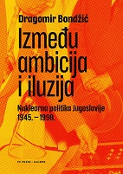
Author | Bondžić, Dragomir
Title | Između ambicija i iluzija : nuklearna politika Jugoslavije 1945. - 1990.
Publisher | Zagreb : FF-press i. e. Filozofski fakultet Sveučilišta u Zagrebu, 2025
Description | 543 str. : ilustr. ; 24 cm
Note | Prijevod djela sa srpskog : Između ambicija i iluzija : nuklearna politika Jugoslavije 1945. - 1990.
ISBN | 9789533791210 : EUR 37.20 US$ 45.40
Subject | Nuklearna energija -- Jugoslavija -- 1945.-1990
UDC | 621.039(497.1)(091

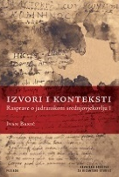
Author | Basić, Ivan
Title | Izvori i konteksti. Rasprave o jadranskom srednjovjekovlju. Svezak I
Publisher | Zagreb : Plejada, 2026
Description | 820 str. ; 24 cm
ISBN | 9789534861646 : EUR 69.10 US$ 84.30
Anotation | This monumental book brings together 25 essays by historians and art historians Ivan Bašić, grouped into six sections, which are, in addition to the “Introduction”, “Criticism of Sources, Text Transmission, Intertextuality”, “Finis Salonae in the Light of New Research”, “Studies on the Poleogenesis of Split: Pre-Urban and Proto-Urban Period”, “Epigraphy and Prosopography (5th – 9th Centuries)” and “Byzantisms of the Adriatic Basin”. Equipped with around 150 illustrations and extensive indexes, this book will be indispensable literature for all experts and a wider circle of interested readers.
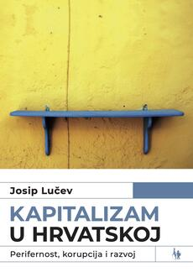

Author | Lučev, Josip
Title | Kapitalizam u Hrvatskoj : perifernost, korupcija i razvoj
Publisher | Zagreb : Naklada Jesenski i Turk : Fakultet političkih znanosti, 2025
Description | 178 str. : graf. prikazi ; 24 cm
ISBN | 9789533810560 : EUR 28.10 US$ 34.30
Subject
UDC | 330.342.14(497.5
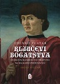

Author | Zlatar, Zdenko
Title | Ključevi bogatstva I-II : Dubrovačka kreditna trgovina na Balkanu i Podunavlju
Publisher | Zagreb : Hrvatski institut za povijest, 2025
Description | 1046 str.; 24 cm
ISBN | 9789538335587 : EUR 53.20 US$ 64.80
Anotation | This study, for the first time in Croatian historiography, provides a complete quantitative analysis of all participants in credit trade, debtors, creditors and proxies, based on a detailed computer analysis of over 16,000 credits invested in Dubrovnik's trade in the Balkans and the Danube region over the course of a century (1520-1620).

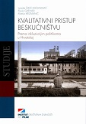
Author | Šikić-Mićanović, Lynette et al.
Title | Kvalitativni pristup beskućništvu : prema inkluzivnijim politikama u Hrvatskoj
Publisher | Zagreb : Institut društvenih znanosti Ivo Pilar, 2025
Description | 241 str. : ilustr. ; 24 cm
ISBN | 9789538404375 : EUR 23.40 US$ 28.50
Subject | Beskućnici -- Hrvatska -- Službe pomoći. Beskućnici -- Hrvatska -- Socijalna integracija  Beskućništvo -- Hrvatska -- Državna politika
UDC | 364.65-058.51(497.5) * 364.682.4(497.5)

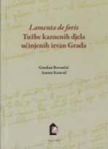
Author | Ravančić, Gordan ; Koncul, Antun
Title | Lamenta de foris Tužbe kaznenih djela učinjenih izvan Grada s. 52, sv. 1
Publisher | Zagreb : Hrvatski institut za povijest, 2025
Description | VIII, 485 str. : graf. prikazi u bojama ; 25 cm.
Note | Prijevod djela: Lamenta de foris, ser. 52, vol. 1.
ISBN | 9789538335617 : EUR 21.30 US$ 26.00
Subject | Kazneno pravo -- Dubrovnik -- Povijest
UDC | 343.1(497.5)(091)

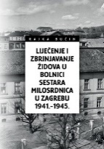
Author | Bućin, Rajka
Title | Liječenje i zbrinjavanje Židova u Bolnici sestara milosrdnica u Zagrebu 1941. – 1945.
Publisher | Zagreb : Hrvatski državni arhiv, 2025
Description | 480 str. ; 24 cm
Note | The book contains 64 illustrated appendices and several tables, as well as an extensive 45-page name and geographical index.
ISBN | 9789538461354 : EUR 42.50 US$ 51.80
Anotation | The book deals with the treatment, care and protection of Jews in the Hospital of the Sisters of Charity in Zagreb during the Second World War, i.e. the Independent State of Croatia (1941–1945), based on the archive materials of the Hospital, but also on numerous other sources, especially those stored in the State Archives in Zagreb and the Croatian State Archives. Some of the people who found short-term or long-term refuge in the Hospital managed to survive despite the difficult circumstances of the Holocaust. An integral part of the book, in addition to an extensive introductory study, is a list of Jews hospitalized in the Hospital, from January 1, 1941 (for the necessary comparison with a later period), to May 8, 1945 (the date of the entry of partisan units into Zagreb).

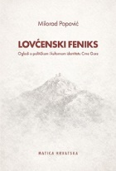
Author | Popović, Milorad
Title | Lovćenski feniks : ogledi o političkom i kulturnom identitetu Crne Gore
Publisher | Zagreb : Matica hrvatska, 2026
Description | 276 str. ; 21 cm.
Note | Proslov: str. 7-21.. Str. 261-265: Cetinjski antibarbarus / Ivan Lovrenović.  Str. 267-274: Pogovor hrvatskom izdanju Lovćenskoga feniksa / Dražen Budiša. Bilješka o autoru: str. 275-276.
ISBN | 9789533413129 : EUR 23.80 US$ 29.00
UDC | 32(497.16)(091) * 323.1(=1:497.16)
Anotation | The Phoenix of Lovcen is a new book of political essays by Milorad Popović, which Ivan Lovrenović calls the Cetinje antibarbarus in the afterword. The titles of the essays in Lovćenski feniks refer precisely to the topics that the author deals with, as well as to the value and idea system on which his thoughts about the position and fate of Montenegro are based.

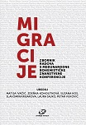
Author | Matija Ivačić et al.
Title | Migracije. Zbornik s Međunarodne bohemističke konferencije
Publisher | Zagreb : Srednja Europa, 2026
Description | 390 str.; 24 cm
ISBN | 9789533870717 : EUR 37.20 US$ 45.40
UDC | The collection brings together twenty-five scientific papers presented in the form of papers at the second International Bohemian Scientific Conference, whose thematic framework was migration. The conference was held on 26–27 September 2024 and was organized by the Department of Czech Language and Literature at the Faculty of Humanities and Social Sciences in Zagreb. The majority of the 25 papers in this collection are written in Czech, and a smaller part in Croatian and Serbian.

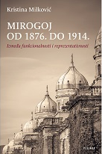
Author | Milković, Kristina
Title | Mirogoj od 1876. do 1914. : između funkcionalnosti i reprezentativnosti
Publisher | Zagreb : Plejada, 2025
Description | 214 str. : ilustr. ; 23 cm
ISBN | 9789538549014 : EUR 26.60 US$ 32.40
UDC | 94(497.5)"1527/1918" * 94(497.521.2)"1876/1914" * 718(497.521.2)(091) * 393(497.521.2)(091)
Anotation | This innovative book studies the Mirogoj cemetery, primarily based on archival sources, from its founding in 1876 to the beginning of World War I in 1914, connecting the urban history of Zagreb, the broader political, social, legal and cultural history, with the history of art.


Author | Komar, Tibor
Title | Nogomet i nacionalni identitet mladih reprezentativaca iz dijaspore
Publisher | Zagreb : FF-press i. e. Filozofski fakultet, 2025
Description | 259 str. : ilustr. u bojama, graf. prikazi u bojama ; 24 cm
ISBN | 9789533790558 : EUR 14.90 US$ 18.20
Subject | Nacionalni identitet u sportu -- Antropološki aspekti. Hrvatski nogometaši -- Etnički identitet  Hrvatski nogometaši – Inozemstvo. Hrvatsko iseljeništvo -- Sportovi -- Socijalni aspekti
UDC | 39-054.7 * 316.74:796 * 316.347

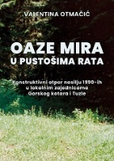
Author | Otmačić, Valentina
Title | Oaze mira u pustošima rata. Konstruktivni otpor nasilju 1990-ih u lokalnim zajednicama Gorskog kotara i Tuzle
Publisher | Zagreb : Srednja Europa, 2026
Description | 220 str. , 24 cm
ISBN | 9789533870847 : EUR 29.80 US$ 36.30
Anotation | This book deals with precisely this previously unexplored area – understanding collective resistance to interethnic violence through the analysis of the cases of Gorski Kotar in Croatia and Tuzla in Bosnia and Herzegovina, two larger multiethnic local communities that systematically resisted violence during the wars of the 1990s and managed to preserve local peace.

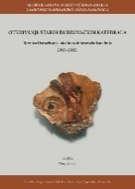
Author | Damiani, Suzana
Title | Otkrivanje starih dubrovačkih katedrala I : rezultati istraživanja lokaliteta dubrovačke katedrale 2018.-2022 : zbornik radova
Publisher | Zagreb : Filozofski fakultet Sveučilišta u Zagrebu, FF press ; Dubrovnik : Župa Gospe Velike u Dubrovniku, 2025
Description | 196 str. : ilustr. ; 28 cm
ISBN | 9789533790497 : EUR 37.20 US$ 45.40
Subject | Katedrala Uznesenja Blažene Djevice Marije (Dubrovnik). Katedrale – Dubrovnik. Kršćanska umjetnost -- Dubrovnik  Arheološka istraživanja – Dubrovnik. Dubrovnik -- Starine
UDC | 904:726(497.584Dubrovnik)"653" * 902.2(497.584Dubrovnik) * 726:27(497.584Dubrovnik) * 7.046:27(497.584Dubrovnik)


Author | Lajnert, Siniša
Title | Pionirske željeznice u Zagrebu : Maksimir i Dubrava
Publisher | Zagreb : Hrvatski državni arhiv, 2026.
Description | 307 str. : ilustr. ; 30 cm.
ISBN | 9789538461385 : EUR 26.60 US$ 32.40
Subject | Željeznički promet -- Zagreb -- Arhivski izvori
UDC | 656.4(497.521.2)(093)

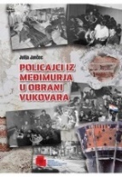
Author | Jančec, Julija ; Kolarić, Kristian
Title | Policajci iz Međimurja u obrani Vukovara : (11. rujna 1991. – 20. studenoga 1991.) : sjećanja sudionika
Publisher | Zagreb : Hrvatski memorijalno-dokumentacijski centar Domovinskog rata, 2025
Description | 440 str. : ilustr. ; 32 cm
ISBN | 9789538354298 : EUR 29.80 US$ 36.40
Subject | Domovinski rat (1991.-1995.) -- Vukovar – Svjedočanstva. Policija -- Hrvatska -- 1991.-1995
UDC | 355.44(497.544Vukovar) * 351.74(497.5)

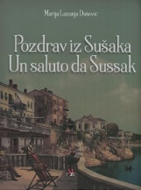
Author | Lazanja Dušević, Marija
Title | Pozdrav iz Sušaka = Un saluto da Sussak
Publisher | Rijeka : Muzej grada Rijeke, 2025
Description | 221 str. : ilustr. (djelomice u bojama) ; 29 cm
Note | Katalog izložbe održane u Muzeju grada Rijeke od 11. studenog do 8. prosinca 2025.
ISBN | 9789538303326 : EUR 47.60 US$ 58.10
Subject | Rijeka -- Sušak -- Na razglednicama -- Katalozi izložbi
UDC | 908(497.561Rijeka) * 676.813(497.561Rijeka

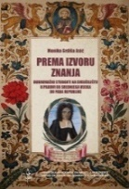
Author | Grdiša-Asić, Monika
Title | Prema izvoru znanja : dubrovački studenti na Sveučilištu u Padovi od srednjega vijeka do pada Republike
Publisher | Zagreb ; Dubrovnik : Hrvatska akademija znanosti i umjetnosti, Zavod za povijesne znanosti u Dubrovniku, 2025
Description | 280 str. : ilustr., graf. prikazi u bojama ; 24 cm.
Serie | Posebna izdanja. Serija Monografije, knj. 46
ISBN | 9789533475752 : EUR 23.80 US$ 29.00
Subject | Università degli studi di Padova -- Strani studenti. Università degli studi di Padova -- Povijest  Hrvatski studenti -- Padova – Povijest. Hrvatski studenti -- Padova – Biografije. Školstvo -- Dubrovnik -- Povijest
UDC | 378-052(497.584Dubrovnik)(091) * 378-052(450)(091) * 378.091.8(091)

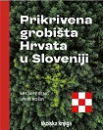
Author | Ferenc, Mitja; Košir, Uroš; Požgaj, Krunoslav
Title | Prikrivena grobišta Hrvata u Sloveniji
Publisher | Zagreb : Školska knjiga, 2025
Description | 736 str. : ilustr. u bojama ; 26 cm
ISBN | 9789530622883 : EUR 94.00 US$ 114.70
Subject | War cemeteries -- Slovenia -- Censuses. Stations of the Cross (1945) -- Slovenia  National Liberation War in Yugoslavia (1941-1945) -- Crimes -- Slovenia. War victims -- Slovenia -- 1945  War crimes -- Slovenia -- 1945
UDC | 355.01-058.65(497.4) * 341.322.5(497.4)(091)

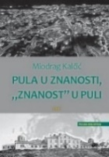
Author | Kalčić, Miodrag
Title | Pula u znanosti, "znanost" u Puli
Publisher | Pula : Istarski ogranak Društva hrvatskih književnika, 2025
Description | 397 str. ; 24 cm.
ISBN | 9789532783834 : EUR 32.70 US$ 39.90
Subject | Znanost. Znanost -- Pula (Hrvatska)
UDC | 001.3 * 001(497.5Pula)

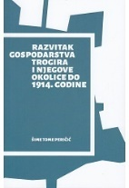
Author | Peričić, Šime
Title | Razvitak gospodarstva Trogira i njegove okolice do 1914. godine
Publisher | Zagreb : Filozofski fakultet u Zagrebu, Centar za inovativne studije ; FF press i. e. Filozofski fakultet, 2025
Description | 259 str. : ilustr., graf. prikazi ; 23 cm
ISBN | 9789533791876 : EUR 12.80 US$ 15.60
Subject | Trogir -- Gospodarska povijest
UDC | 338(497.583Trogir)(091)

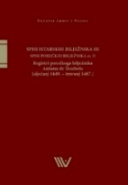
Author | Ladić, Zoran (urednik) ; Martinčević, Marino (urednik)
Title | Registri porečkoga bilježnika Antuna de Teodoris : (siječanj 1449. - travanj 1487.) - Spisi porečkih bilježnika sv. 2
Publisher | Pazin: Državni arhiv u Pazinu, 2025
Description | 389 str. ; 24 cm
Serie | Posebna izdanja Državnog arhiva u Pazinu sv. 62; Spisi istarskih bilježnika sv. 3
ISBN | 9789537640613 : EUR 30.30 US$ 36.90
Subject | Javni bilježnici -- Istra -- 15. st -- Arhivski izvori
UDC | 347.961(497.571)(093) * 930.25(497.571Poreč)
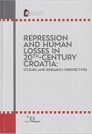

Author | Barić, Nikica (urednik) (autor predgovora) (autor teksta)
Title | Repression and human losses in 20th - century Croatia : studies and research perspectives
Publisher | Zagreb : Hrvatski institut za povijest : Tragovi prošlosti, 2025
Description | 472 str. ; 24 cm.
ISBN | 9789538335570 : EUR 31.90 US$ 38.90
Subject | Političko nasilje -- Hrvatska -- 20. st. Ratne žrtve -- Hrvatska -- 20. st
UDC | 323.28(497.5)(091) * 94(497.5)"19" * 355.01-058.65(497.5)

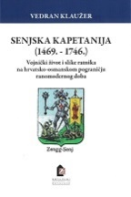
Author | Klaužer, Vedran
Title | Senjska kapetanija (1469.-1746.) : Vojnički život i slike ratnika na hrvatsko-osmanskom pograničju ranomodernog doba
Publisher | Zagreb : Hrvatski institut za povijest, 2025
Description | 295 str. ; 24 cm
ISBN | 9789538335631 : EUR 17.00 US$ 20.70
Anotation | The uninterrupted organization of the Senj Captaincy from its foundation in 1469 until its abolition in 1746 gave rise to the first late medieval system of a chain of fortifications in defense against the Ottomans, which would develop further from the mid-16th to the end of the 17th century. At the center of the captaincy was the town of Senj, under royal rule from 1469, surrounded by Frankopan fortresses and the estates of the nobles of Lika, Gacka and Krbava.

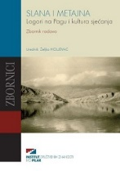
Author | Holjevac, Željko (urednik)
Title | Slana i Metajna : logori na Pagu i kultura sjećanja : zbornik radova
Publisher | Zagreb : Institut društvenih znanosti Ivo Pilar, 2026
Description | 294 str. ; 23 cm.
ISBN | 9789538404481 : EUR 23.40 US$ 28.50
Subject | Logor Slana. Koncentracijski logori -- Pag (otok) -- 1941.-1945  Drugi svjetski rat (1939.-1945.) -- Koncentracijski logori -- Nezavisna Država Hrvatska
UDC | 94(497.5)"1941/1945" * 94(210.7Pag)"1941" * 343.819(497.562Metajna)(091)

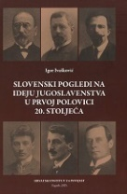
Author | Ivašković, Igor
Title | Slovenski pogledi na ideju jugoslavenstva u prvoj polovici 20. stoljeća
Publisher | Zagreb : Hrvatski institut za povijest, 2025
Description | X, 360 str. : ilustr. ; 25 cm
ISBN | 9789538335655 : EUR 21.30 US$ 26.00
UDC | 327.39(=163) * 323.1(497.4)(091)
Anotation | Slovenian political concepts within the framework of Yugoslav ideology were shaped by the peripheral geographical position of the Slovenes in relation to other South Slavic peoples. The integration of the widest possible Slovenian ethnic space into the Yugoslav formation, whether within or outside the Habsburg Monarchy, was the fundamental political goal of the Slovenes at the turn of the 20th century.

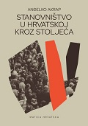
Author | Akrap, Anđelko
Title | Stanovništvo u Hrvatskoj kroz stoljeća
Publisher | Zagreb : Matica hrvatska, 2025
Description | 839 str. : graf. prikazi ; 24 cm
ISBN | 9789533412658 : EUR 71.40 US$ 87.10
UDC | 314.1(497.5)(091) * 94(497.5)
Anotation | The book Stanovništvo u Hrvatskoj kroz stoljeća is the first critical historical-demographic publication of a synthetic type in Croatia. Thanks to his research, but also using the results of research in the fields of historical, archaeological, anthropological, ethnological, geographical, climatological, sociological, economic sciences and even the results of art historians and church history, Anđelko Akrap has examined and presented the movement of the population over several millennia, paying special attention to critical periods in which its normal development was significantly disrupted under the influence of various political, social and economic factors.

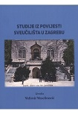
Author | Veselinović, Velimir uredio
Title | Studije iz povijesti Sveučilišta u Zagrebu
Publisher | Zagreb : Filozofski fakultet u Zagrebu, FF press : Hrvatska sveučilišna naklada, 2025
Description | 450 str. : ilustr. u bojama, graf. prikazi u bojama ; 26 cm
ISBN | 9789533792194 : EUR 37.20 US$ 45.40
Subject | Sveučilište (Zagreb) – Povijest. Visoko školstvo -- Zagreb -- Povijest
UDC | 378.4(497.521.2)

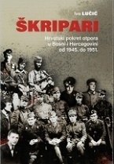
Author | Lučić, Ivica, povjesničar
Title | Škripari : hrvatski pokret otpora u Bosni i Hercegovini od 1945. do 1951.
Publisher | Zagreb : Hrvatski institut za povijest, 2026
Description | 359 : ilustr. ; 25 cm
ISBN | 9789538335495 : EUR 53.20 US$ 64.90
UDC | 94(497.6) * 355.425(497.6=163.42)(091) * 323.1(497.6=163.42)
Anotation | The number and strength of the Croatian guerrilla groups that emerged in Bosnia and Herzegovina were a consequence of the crimes committed by the communist partisans against the local Croats towards the end of World War II and after its end. The repressive actions of the communist authorities against the guerrillas also affected a significant part of the Croatian people in Bosnia and Herzegovina. The terror against the local Croatian population continued for years after the war. Armed resistance was crushed after six years of desperate fighting, but latent resistance remained until the end of the communist regime.

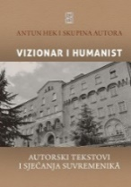
Author | Hek, Antun
Title | Vizionar i humanist : autorski tekstovi i sjećanja suvremenika
Publisher | Žminj : Čakavski sabor ; Pula : Istarski ogranak Društva hrvatskih književnika, 2025
Description | 270 str. : ilustr. u bojama ; 25 cm.
ISBN | 9789532784404 : EUR 28.00 US$ 34.20
Subject | Hek, Antun. Hek, Antun -- Suvremenici
UDC | 272-722.53Hek, A.

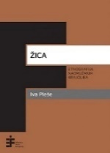
Author | Pleše, Iva
Title | Žica: etnografija naoružanih krajolika
Publisher | Zagreb : Institut za etnologiju i folkloristiku, 2026
Description | 306 str. ; 24 cm
ISBN | 9789538518324 : EUR 29.80 US$ 36.40
Anotation | The book systematically analyzes the various forms of barriers on migrant routes, drawing on the concept of the armed landscape. Barriers are not viewed simply as isolated physical objects but as multi-layered material and discursive elements that shape contemporary regimes of surveillance, control, and exclusion – from natural obstacles and wire fences, through camps and detention centers, to urban spaces of temporary assistance that reproduce the logic of borders in the heart of the city.

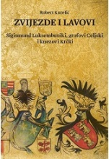
Author | Kurelić, Robert
Title | Zvijezde i lavovi : Sigismund Luksemburški, grofovi Celjski i knezovi Krčki
Publisher | Zagreb : Srednja Europa ; Pula : Sveučilište Jurja Dobrile u Puli, 2025
Description | 153 str. : ilustr. u bojama ; 24 cm.
ISBN | 9789533870724 : EUR 30.80 US$ 37.60
Subject | Sigismund, hrvatsko-ugarski kralj. Celjski, obitelj. Frankapan, obiteljska loza  Plemstvo -- Europa, srednja -- Kasni srednji vijek. Europa, srednja -- Povijest -- Kasni srednji vijek
UDC | 94(4) * 929.73Sigismund * 929.52Celjski * 929.52Frankapani

Lingusitcs. Philology
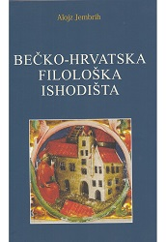
Author | Jembrih, Alojz
Title | Bečko-hrvatska filološka ishodišta
Publisher | Zagreb : Fakultet hrvatskih studija, 2024
Description | 735 str. : ilustr., ; 24 cm.
ISBN | 9789538349638 : EUR 26.60 US$ 32.40
Subject | Hrvatski filolozi -- Beč -- Povijest -- Novi vijek. Hrvati -- Beč -- Intelektualni život -- Povijest -- Novi vijek  Beč -- Kulturna povijest -- Novi vijek
UDC | 80-051(436=163.42) * 811.163.42(091) * 821.163.42.09 * 930.85(436)


Author | Crnković, Valter
Title | Domače besede : rječnik brodmoravičkoga govora
Publisher | Zagreb : Hrvatska sveučilišna naklada, 2026
Description | 552 str. ilustr. (djelomice u bojama) ; 23 cm
ISBN | 9789531695633 : EUR 37.20 US$ 45.40
Subject | Hrvatski jezik -- Narječja -- Brod Moravice – Rječnici. Kajkavsko narječje -- Brod Moravice -- Rječnici  Brod Moravice -- Povijest
UDC | 811.163.42'282.2(497.561Brod Moravice)(038

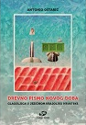
Author | Oštarić, Antonio
Title | Drevno pismo novog doba : glagoljica u jezičnom krajoliku Hrvatske
Publisher | Zagreb : Srednja Europa, 2026
Description | 244 str. ilustr. u bojama ; 24 cm.
ISBN | 9789533870748 : EUR 30.80 US$ 37.60
Subject | Glagoljica – Hrvatska. Jezični krajolik -- Hrvatska
UDC | 003.349.1(497.5) * 81'22(497.5) * 81'22:003(497.5)

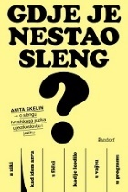
Author | Skelin, Anita
Title | Gdje je nestao sleng : o slengu hrvatskoga jezika u jezikoslovlju i jeziku
Publisher | Zagreb : Sandorf, 2026
Description | 282 str. ; 23 cm
ISBN | 9789533515236 : EUR 28.70 US$ 35.00
Anotation | The book Gdje je nestao sleng is one of the rare scientific monographs entirely dedicated to slang, both in Croatian linguistics and on the international linguistic scene. Regardless of the different definitions of slang in different traditions, and sometimes even among different authors, slang is a widespread phenomenon in many segments of society.

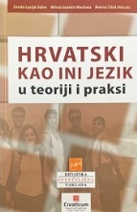
Author | Udier, Sanda Lucija ; Machata, Milvia Gulešić ; Čilaš Mikulić, Marica
Title | Hrvatski kao ini jezik : u teoriji i praksi
Publisher | Hrvatska sveučilišna naklada, 2026
Description | 382 str.; 24 cm
ISBN | 9789531695619 : EUR 39.10 US$ 47.70
Anotation | The book Hrvatski kao ini jezik is an original work that systematically and thoroughly describes the communicative-grammatical-semantic approach to teaching Croatian as a second, foreign and inherited language, presenting this approach through carefully and completely appropriately selected areas of Croatian grammar (e.g. cases, conjugation, numerals, etc.).

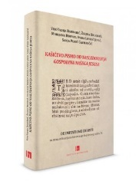
Author | Barbarić, Vuk-Tadija
Title | Kašićevo Pismo od nasledovanʼja Gospodina našega Jesusa : predgovor, prijevod, transkripcija i rječnik
Publisher | Zagreb : Institut za hrvatski jezik, 2025
Description | 225 str. ; 24 cm
Note | Ostali zastupljeni autori: Željka Brlobaš, Marijana Horvat, Ivana Lovrić Jović, Sanja Perić Gavrančić.
Serie | Glavna nakladnička cjelina : De imitatione Christi na trima stilizacijama hrvatskoga književnog jezika knj. 4
ISBN | 9789538390401 : EUR 31.90 US$ 38.90
Subject | Kašić, Bartol. Thomas a Kempis De imitatione Christi. Thomas a Kempis -- Prijevodi -- Hrvatski jezik  Hrvatski jezik -- Gramatika -- 17. st
UDC | 811.124'255=163.42 * 81'25Kašić, B. * 811.163.42'36(091)

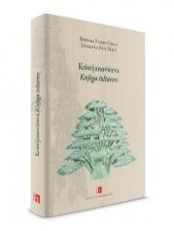
Author | Ivšić Majić, Dubravka ; Štebih Golub, Barbara
Title | Kristijanovićeva Knjiga šoltarov
Publisher | Zagreb : Institut za hrvatski jezik, 2025
Description | 293 str. : faks. ; 24 cm
Note | Bilješke uz tekst i iza teksta.
ISBN | 9789538390388 : EUR 26.60 US$ 32.40
Subject | Kristijanović, Ignjat Knjiga šoltarov. Biblia – Prevođenje. Psalmi -- Prijevodi -- Hrvatski jezik
UDC | 81'25Kristijanović, I. * 811.163.42'25:27-23 * 27-242
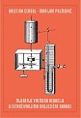

Author | Cergol, Kristina ; Palmović, Marijan
Title | Mjerenje vremena reakcije u istraživanjima dvojezične obrade
Publisher | Zagreb : Srednja Europa, 2025
Description | VI, 183 str. : ilustr. graf. prikazi ; 24 cm
ISBN | 9789533870816 : EUR 25.50 US$ 31.10
Subject | Dvojezičnost – Istraživanje. Vrijeme reakcije – Istraživanje. Psiholingvistika -- Istraživanje
UDC | 81'23 * 81'246.2
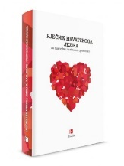

Author | Hudeček, Lana ; Mihaljević, Milica, lingvistkinja ; Pasini, Dinka
Title | Rječnik hrvatskoga jezika za nasljedne i neizvorne govornike
Publisher | Institut za hrvatski jezik i jezikoslovlje, 2025
Description | VI, 361 str. : graf. prikazi ; 25 cm
ISBN | 9789538390210 : EUR 21.30 US$ 26.00
UDC | 811.163.42(038) * 811.163.42'243(038)

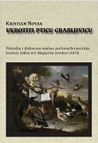
Author | Novak, Kristian
Title | Ukrotiti pticu grabljivicu : filološka i diskursna analiza protumađarizacijske brošure Sollen wir Magyaren werden?
Publisher | Zagreb : Srednja Europa, 2026
Description | 244 str. : faks. ; 24 cm
Note | Sadrži i: Transkript i prijevod teksta Sollen wir Magyaren werden?
ISBN | 9789533870687 : EUR 29.80 US$ 36.40
UDC | 81'27(439)(091) * 811.112.2'42 * 323.13(=511.141)
Anotation | Sollen wir Magyaren werden? Fünf Briefe geschrieben aus Pesth an einen Freund an der Theis / von D. H. (in English: Should we become Hungarians? Five letters written from Pest to a friend on the Tisa / by D. H.) is the full title of a brochure published in 1833 in Karlovac, by the publishing house of Johann Nepomuk Prettner. It was written in German, with a few fragments in Hungarian, Latin and several Slavic languages.  This book conducts a fundamental philological and discourse analysis of the brochure, and also publishes a German transcript and the first Croatian translation.

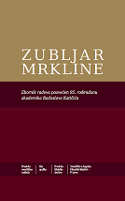
Author | Marotti, Bojan et al.
Title | Zubljar mrkline : Zbornik radova posvećen 95. rođendanu akademika Radoslava Katičića
Publisher | Zagreb : Hrvatska sveučilišna naklada ; Ibis grafika : Hrvatsko filološko društvo, 2026
Description | 390 str.; 23,5 cm
ISBN | 9789531695732 : EUR 31.90 US$ 38.90
UDC | 81Katičić, R. * 821.163.42.0Katičić, R. * 811.21
Anotation | The collection of papers Zubljar mrkline is dedicated to the 95th birthday of academician Radoslav Katičić (1930–2019), one of the greatest Croatian linguists, culturologists, indologists, literary historians, and theorists. The included contributions are more than a welcome reminder of his work and life.  The papers are arranged, with a Preface and Appendix at the end, in four sections: Indology, Linguistics and Literary Science, Philosophy, Memories and Recollections.

Literature. History. Theory
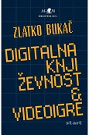
Author | Bukač, Zlatko
Title | Digitalna književnost i videoigre
Publisher | Zagreb : Zagrebački holding, Podružnica AGM, 2025
Description | 171 str. ; 19 cm
ISBN | 9789531745581 : EUR 20.40 US$ 24.90
UDC | 82.09 * 008-028.27
Anotation | Zlatko Bukač, a veteran of writing about video games and a pioneer in the theoretical articulation of the video game phenomenon, lays the foundation for the analysis and in-depth understanding of video games with this book, which is at once personal, nostalgic, entertaining – QR codes take you to reference pages – and educational.

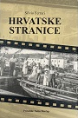
Author | Ferrari, Silvio ; Merčep, Neira
Title | Hrvatske stranice
Publisher | Split : Naklada Bošković, 2026
Description | 229 str. : ilustr. ; 24 cm
ISBN | 9789532637991 : EUR 29.80 US$ 36.40
UDC | 821.131.1.09Ferrari, S. * 81'25Ferrrari, S.
 | Silvio Ferrari (Zadar, 22 September 1942) is an Italian Slavist, a prominent Italian Krležianist, a translator and writer who, throughout his entire life, both business and professional, as well as his private and extremely intimate life, has connected the Italian and Croatian coasts and literature. It follows that Ferrari is a bridge between two cultures - Italian and Croatian, to which he belongs - because through his stories he connects his two homelands, striving to bring Croatian cultural heritage and literature closer to the Italian audience, while at the same time they provide Croatian readers with a view from the perspective of an Italian intellectual who dedicated his life to educating young people and political work, and then to translating, interpreting and affirming Croatian literature in Italy.

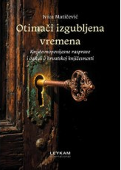
Author | Matičević, Ivica
Title | Otimači izgubljena vremena : književnopovijesne rasprave i ogledi o hrvatskoj književnosti
Publisher | Zagreb : Leykam international, 2026
Description | 305 str. ; 22 cm
ISBN | 9789533402291 : EUR 29.80 US$ 36.40
Subject | Hrvatska književnost -- Povijest i kritika . Književna kritika – Hrvatska. Književnost i politika -- Hrvatska
UDC | 821.163.42.09 * 821.163.42(091
Anotation | The book consists of fourteen works: the historical span they cover is over 150 years, from the first works of M. Cihlar Nehajev to recent works of Croatian prose production (novels by K. Novak, I. Prtenjača, O. Savičević Ivančević, D. Karakaš...).

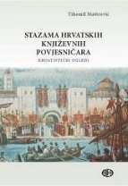
Author | Maštrović, Tihomil
Title | Stazama hrvatskih književnih povjesničara : kroatistički ogledi
Publisher | Zagreb : Alfa, 2025
Description | 386 str. : ilustr. ; 25 cm
ISBN | 9789533645391 : EUR 26.60 US$ 32.40
Subject | Književni povjesničari – Hrvatska. Povijest hrvatske književnosti
UDC | 821.163.42.0(497.5) * 821.163.42(091)

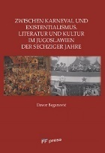
Author | Beganović, Davor
Title | Zwischen Karneval und Existentialismus : Literatur und Kultur im Jugoslawien der sechziger Jahre
Publisher | Zagreb : FF-press i. e. Universität Zagreb, Philosophische Fakultät, 2025
Description | 439 str. : ilustr. ; 24 cm
ISBN | 9789533790992 : EUR 26.60 US$ 32.40
Subject | Jugoslavenske književnosti -- 1960.-1970. Jugoslavenska umjetnost -- 1960.-1970.  Jugoslavija -- Kulturna povijest -- 1960.-1970. Pokladni običaji u književnosti
UDC | 821.163.09 * 82:304.2

Literature. Poetry
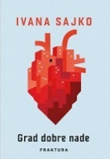
Author | Sajko, Ivana
Title | Grad dobre nade
Publisher | Zaprešić : Fraktura, 2026
Description | 136 str. ; 21 cm.
Note | Dramska književnost u stihovima
ISBN | 9789533589053 : EUR 18.10 US$ 22.10
UDC | 821.163.42-2

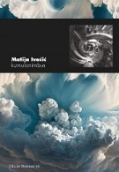
Author | Ivačić, Matija
Title | Kumulonimbus
Publisher | Zagreb : Durieux, 2026
Description | 70 str. ; 20 cm
Note | Stihovi
ISBN | 9789531886123 : EUR 15.50 US$ 18.90
UDC | 821.163.42-1


Author | Škrabe, Ivan
Title | Nježnost divljeg bilja
Publisher | Zagreb : Sandorf, 2026
Description | 55 str. : ilustr. ; 17 cm
Note | Stihovi
ISBN | 9789533516073 : EUR 10.60 US$ 12.90
UDC | 821.163.42-1

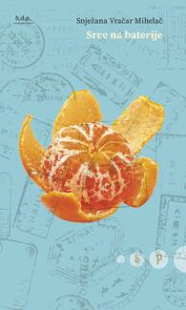
Author | Vračar Mihelač, Snježana
Title | Srce na baterije
Publisher | Zagreb : Hrvatsko društvo pisaca, 2025
Description | 93 str. ; 20 cm
Note | Stihovi
ISBN | 9789538152757 : EUR 14.30 US$ 17.40
UDC | 821.163.42-1


Author | Šešelj, Stjepan
Title | Vode koje me okružuju : sabrane pjesme
Publisher | Zagreb : Matica hrvatska, 2025
Description | 248 str. ; 19 cm
Note | Pjesništvo
ISBN | 9789533413112 : EUR 16.10 US$ 19.60
UDC | 821.163.42-1

Literature. Prosa. Novels. Short stories. Essays.

Author | Blažević, Mladen
Title | Aritmija Zemlje
Publisher | Zagreb : Mozaik knjiga, 2026
Description | 417 str. ; 21 cm
ISBN | 9789531441919 : : EUR 24.50 US$ 29.90
UDC | 821.163.42-31
Anotation | An archaeologist in a cave in Istria, searching for prehistoric finds, comes across unusual and seemingly unrelated objects from five different time periods. In the original, layered novel Aritmija Zemlje by Mladen Blažević, discover how five destinies, separated by centuries, intertwine into an unusual, unexpected and unforgettable story of human lives.

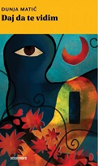
Author | Matić Benčić, Dunja
Title | Daj da te vidim
Publisher | Zagreb : OceanMore, 2026
Description | 250 str. ; 21 cm.
ISBN | 9789533322308 : EUR 25.00 US$ 30.50
UDC | 821.163.42-31
Anotation | Daj da te vidim (Let Me See You) is an introspective, emotionally complex story about a woman trying to see herself through a web of family relationships, language, and memories. This lyrical prose explores what it means to be a daughter, a wife, a lover, and a human being in general – between the past that shapes us and the future that still awaits us.

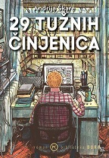
Author | Škare, Andrija
Title | 29 tužnih činjenica
Publisher | Zagreb : Mozaik knjiga, 2026
Description | 130 str. ; 21 cm
ISBN | 9789531441568 : EUR 21.30 US$ 26.00
UDC | 821.163.42-31
Anotation | This novel by Andrija Škara is a witty and sharp novel about a midlife crisis, a sports commentator who is trying to navigate love, work, friendship and his own body that is increasingly betraying him. Through light-hearted humor and insightful insights, this novel about love, relationships, society and everyday small defeats is an ideal choice for anyone looking for contemporary Croatian prose that entertains and hurts at the same time.


Author | Pavić, Roman
Title | Forenzičar
Publisher | Zaprešić ; Fraktura, 2026
Description | 400 str. ; 22,5 cm
ISBN | 9789533589121 : EUR 31.90 US$ 38.90
UDC | 821.163.42-31
Anotation | Roman Pavić's Forenzičar (Forensic Investigator) is a novel about love, painting and war, and the impossibility of escaping one's own fate, about death and a new life that begins where one least expects it. Forensic Investigator is a novel about those rare people among us, about idealists who are willing to risk everything. Yet, nothing can prepare them for the moment when they have to dissect their own hearts.


Author | Vlašić, Sandra
Title | Futur treći
Publisher | Zagreb : Mozaik knjiga, 2025
Description | 158 str. ; 21 cm
Note | Ekološka proza
ISBN | 9789531439831 : EUR 23.40 US$ 28.50
UDC | 821.163.42-31
Anotation | The novel intertwines images of the author's life and professional successes, failures and changes, from her student days to adulthood. The story and climate images are based on scientific facts and possible scenarios for our future, and the plot is inspired by some real events from our immediate past. In the first Croatian eco-thriller, Sandra Vlašić weaves a story of courage, losses and an unwavering fight for what is right with humor and tenderness.


Author | Grbić, Igor
Title | Ispravljanje vremena
Publisher | Zagreb : Disput, 2026
Description | 306 str. : ilustr. ; 25 cm
Note | Str. [289]-306: Riječi u stvarima: O svjetotvornom umjeću Igora Grbića / Jagor Bučan.
ISBN | 9789532605273 : EUR 23.40 US$ 28.50
UDC | 821.163.42-4
Anotation | The analogy between language and the world is at the heart of Grbić's thinking and imagination. The author draws on it on different occasions and with different intentions, and the idea of ​​the world-making of language underlies all of them. […] In doing so, he finds intriguing reasons in speech practice to intelligently and lucidly connect etymology, rhetoric, mythology, and literature in order to explain (or make clear) a linguistic phenomenon. Grbić's book is one of those rare publications that successfully bridges the gap between a specialist discussion and a text intended for interested laypeople.

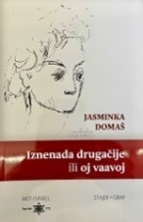
Author | Domaš, Jasminka
Title | Iznenada drugačije ili oj vaavoj
Publisher | Zagreb : Stajergraf : Židovska vjerska zajednica Bet Israel u Hrvatskoj, 2026
Description | 208 str. ; 22 cm
ISBN | 9789538105494 : EUR 23.80 US$ 29.00
UDC | 821.163.42-31
Anotation | The novel Iznenada drugačije ili oj vaavoj (Suddenly Different or Oh Vaavoj) by Jasminka Domaš is inspired by the tradition or meaning of oral storytellers whose task was to strengthen the spirit and culture of the people. In the aforementioned text, she shows herself to be a great master of words, who is particularly suited to the short, demanding form of writing and who leads the reader from event to event. This exciting and very interesting journey through a series of life situations is full of humor, irony, philosophy of life, but sometimes also sadness and even feminist rebellion against the world of men.

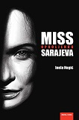
Author | Nogić, Inela
Title | Miss opkoljenog Sarajeva
Publisher | Zagreb : Hena com, 2026
Description | 192 str. : ilustr. ; 22 cm
ISBN | 9789532595710 : EUR 21.20 US$ 25.90
UDC | 821.163.43-94 * 821.163.43-31
Anotation | Inela Nogić's Miss opkoljenog Sarajeva is a kind of autobiographical corrective to the image that the media and the public have built about her based on the stories told by others. Writing about Sarajevo, which tires both those who stayed and those who left, Inela simultaneously writes a love letter to the city and to her own emotional geography. Her themes are childhood interrupted overnight, life that continues from country to country, from language to language, with cities and memories in suitcases in which, among the deepest compartments, trauma is placed.

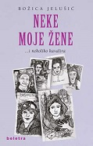
Author | Jelušić, Božica
Title | Neke moje žene --- i nekoliko kavalira
Publisher | Zagreb : Beletra, 2025
Description | 172 str. : ilustr. ; 21 cm
Note | Eseji. Rekli su o stvaralaštvu Božice Jelušić: str. 153-161.
ISBN | 9789538209963 : EUR 21.30 US$ 26.00
UDC | 821.163.42-4
Anotation | Božica Jelušić's artistic and personal role models in portraits of writers, painters, musicians and several gentlemen – writers, painters and musicians, who illuminated the artistic path of the great poetess. Twenty women and fifteen gentlemen in whose work and destinies the author found inspiration, with concise argumentation of understanding and affection and imaginary dialogue. Essays on artistic role models have been written for decades. Each of the essays illuminates a part of history at the end of the second millennium in its own way.

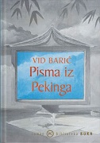
Author | Barić, Vid
Title | Pisma iz Pekinga
Publisher | Zagreb : Mozaik knjiga, 2025
Description | 173 str. ; 21 cm
ISBN | 9789531440769 : EUR 21.30 US$ 26.00
UDC | 821.163.42-31
Anotation | Vid Barić, one of the most prominent and original voices in domestic literature, writes openly, with a lot of humor and that dose of honesty that can sometimes hurt... Pisma iz Pekinga is not a travelogue, but a story about escape that actually talks about returning to oneself, one's ideals, and the life that we sometimes want to reject.

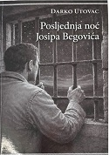
Author | Utovac, Darko
Title | Posljednja noć Josipa Begovića
Publisher | Split : Naklada Bošković, 2026
Description | 271 str. ; 21 cm
ISBN | 9789532638004 : EUR 33.30 US$ 40.60
UDC | 821.163.42-31
Anotation | This novel is based on true events. Some of the characters and events were invented or changed for the purposes of the novel. I became interested in the fate of Josip Begović while reading the investigative files of the Zagreb police, compiled during the investigation into the unsuspecting assassins of the Yugoslav king Aleksandar Karađorđević in 1933 in Zagreb, which are kept in the Croatian State Archives. (...) In this novel, we follow Josip Begović, who is in a Belgrade prison from midnight on May 12, 1934, until just after 4:00 a.m., when he is executed by hanging. During this time, he keeps vigil, questions the meaning of struggle and life, and recalls the events that led him to the gallows.  (From the Introduction)

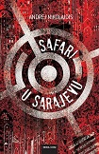
Author | Nikolaidis, Andrej
Title | Safari u Sarajevu : ili kako ubiti vampira
Publisher | Zagreb : Hena com, 2026
Description | 125 str. ; 22 cm
ISBN | 9789532595703 : EUR 21.20 US$ 25.90
UDC | 821.163.44-31 * 821.163.4(497.6)-31
Anotation | This novel starts from the assumption that is almost impossible to accept, and even harder to ignore, that the violence against Sarajevo was also a spectacle, that people came to kill because they could, out of spite, for money, some out of habit. This novel does not arise as a reconstruction of the Sarajevo safari, nor does it view it as an isolated case. On the contrary, it reminds us of the universality of evil and of the bullet that never hits just one person, least of all a child. This is not a novel about the last war. It is a novel about the mechanism that allows violence to be repeated, crime to be normalized, suffering to be trivialized. Nikolaidis, in his best storytelling manner, leaves us with the disturbing realization that evil does not always come from outside, that it rarely stays behind us, and that, if it is not recognized, it always returns in some other form.

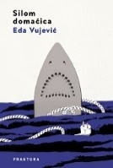
Author | Vujević, Eda
Title | Silom domaćica
Publisher | Zaprešić : Fraktura, 2026
Description | 477 str. ; 23 cm.
ISBN | 9789533588964 : EUR 31.90 US$ 38.90
UDC | 821.163.42-32
Anotation | The book Silom domaćica by Eda Vujević brings a humorous yet moving portrait of family life, marriage, and aging. With homemade recipes, wisdom from the market, and the inevitable “call of the man,” this book celebrates imperfect life without pathos.

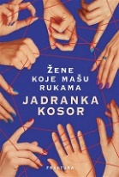
Author | Kosor, Jadranka
Title | Žene koje mašu rukama
Publisher | Zaprešić : Fraktura, 2026
Description | 249 str. ; 22 cm
ISBN | 9789533588957 : EUR 24.40 US$ 29.80
UDC | 821.163.42-94 * 821.163.42-3
Anotation | Jadranka Kosor's book is a sincere and powerful autobiographical prose about illness, recovery and liberation – from crutches, fear and silence. Through personal memories, humor and political lucidity, the author writes about female strength, vulnerability and the right to freedom, in a text that reads like a novel and appeals to readers of all generations.

Arts. General
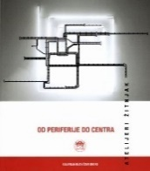
Author | Jurčec Kos, Koraljka
Title | Atelijeri Žitnjak: Od periferije do centra = From the periphery to the centre : Galerija Klovićevi dvori, Zagreb, 5. 12. 2024. - 19 1. 2025. = [Klovićevi dvori Gallery, 5 December 2024 - 10 January 2025]
Publisher | Zagreb : Galerija Klovićevi dvori, 2025
Description | 118 str. : ilustr. (pretežno u bojama) ; 25 cm
ISBN | 9789532711561: EUR 11.90 US$ 14.50
Subject | Atelijeri Žitnjak (Zagreb) -- Katalozi izložbi. Hrvatska umjetnost -- 21. st -- Katalozi izložbi.  Moderna umjetnost -- Hrvatska -- 21. st -- Katalozi izložbi
UDC | 7.038(497.5) * 7(497.5):061.2 * 061.2(497.521.2):7

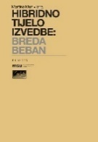
Author | Munivrana, Martina
Title | Hibridno tijelo izvedbe: Breda Beban
Publisher | Zagreb : Durieux : Muzej suvremene umjetnosti, 2026
Description | 452 str. : ilustr. ; 19 cm.
ISBN | 9789531885867 : EUR 31.90 US$ 38.90
Subject | Beban, Breda. Umjetnice -- Hrvatska – Biografije. Medijska umjetnost – Hrvatska. Feminizam i umjetnost -- Hrvatska
UDC | 7.038.5Beban, B.

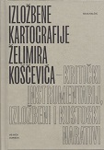
Author | Kalčić, Silva ; Koščević, Želimir
Title | Izložbene kartografije Želimira Koščevića kritički instrumentarij, izložbeni i kustoski narativi
Publisher | Zagreb : Hrvatska sekcija AICA : Durieux, 2026
Description | 445 str., tvrdi uvez, ilustrirano, 21 cm
ISBN | 9789531886093 : EUR 24.60 US$ 30.00
Subject | Koščević, Želimir. Galerija Studentskog centra (Zagreb). Umjetničke galerije -- Zagreb
UDC | 7.072.2Koščević, Ž. * 069-051(497.5) * 069:7(497.521.2)

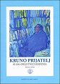
Author | Grupa autora
Title | Kruno Prijatelj, o 100. obljetnici rođenja ; zbornik radova
Publisher | Split ; Književni krug, 2025
Description | 676 str. ; 24 cm
ISBN | 9789531541633 : EUR 31.90 US$ 38.90
UDC | 7.072 Prijatelj, K.
Anotation | It is a great credit to Prof. Kruno Prijatelj that Croatian cultural heritage has been recognized primarily as the legacy of a highly urban civilization with a rich historical and cultural stratigraphy, as one of the most important links between local, regional and national, and a common European cultural identity.


Author | Kosanović, Ivo : Pugar, Petra : Gundić, Ivan :Juras Gregov, Katarina
Title | Lens, pens, cans
Publisher | Zagreb : Muzej grada Zagreba, 2025
Description | 104 str. : ilustr. u bojama ; 29 cm
Note | Katalog izložbe
ISBN | 9789538496110 : EUR 36.40 US$ 44.40
UDC | 7.038.531(497.5)
Anotation | The exhibition brings a cross-section of relevant authors working within the field of urban art, and they stand out for their different approaches and influences – from graffiti art, painting and illustration to drawing, sculpture and design.  The exhibition presents the current work of Croatian street art artists on the domestic and international scene, as well as works by foreign authors invited to enrich the exhibition and the future permanent exhibition of the Zagreb City Museum.

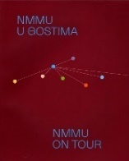
Author | Franceschi, Branko (autor teksta) (urednik)
Title | Nacionalni muzej moderne umjetnosti u gostima = National museum of modern art on tour  : 2024. - 2025.
Publisher | Zagreb : Nacionalni muzej moderne umjetnosti, 2025
Description | 200 str. : ilustr. u bojama ; 30 cm.
Note | Katalog izložbe
ISBN | 9789533481920 : EUR 36.40 US$ 44.40
Subject | Nacionalni muzej moderne umjetnosti (Zagreb) -- Zbirke -- Katalozi izložbi  Moderna umjetnost -- Hrvatska -- Katalozi izložbi
UDC | 7.036/.038(497.5)

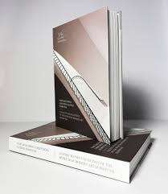
Title | Vodič kroz zbirku Umjetničke galerije Dubrovnik = A guide to the collection of the Museum of modern art Dubrovnik  / Vojvoda, Rozana (urednik) (autor teksta) (autor teksta) Golušić, Petra (autor teksta) Tamindžija Donnart, Jelena (autor teksta)
Publisher | Dubrovnik : Umjetnička galerija Dubrovnik, 2025
Description | 284 str. : ilustr. (pretežno u bojama) ; 25 cm
ISBN | 9789538316401 : EUR 66.70 US$ 81.40
Subject | Umjetnička galerija (Dubrovnik). Hrvatska umjetnost -- 20. st. Hrvatska umjetnost -- 21. st
UDC | 069:7(497.584Dubrovnik) * 7(497.5)"20/21"

Urbanism. Architecture
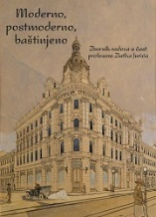
Author | Špikić, Marko ; Ćorić, Franko
Title | Moderno, postmoderno, baštinjeno : zbornik radova u čast profesora Zlatka Jurića
Publisher | Zagreb : Filozofski fakultet Sveučilišta u Zagrebu, FF press, 2025
Description | 564 str. : ilustr. ; 28 cm.
ISBN | 9789533792880 : EUR 74.50 US$ 90.90
UDC | 7.072Jurić, Z. * 72(497.5) * 72.025.3/.4
Anotation | A celebratory collection in honor of Prof. Dr. Zlatko Jurić, on the occasion of his retirement from the Department of Art History of the Faculty of Humanities and Social Sciences, University of Zagreb at the end of September 2024. A total of 23 papers by 25 authors, divided into five chapters: Architectural Monuments in Space and Time, Founders of Modern Architectural Forms and Institutions, Conservation Topics, Political History and History of Everyday Life, Theoretical and Museological Essays, Data Management.

Sculpture and related art
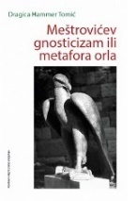
Author | Hammer Tomić, Dragica
Title | Meštrovićev gnosticizam ili metafora orla
Publisher | Zagreb : Hrvatska sveučilišna naklada, 2026
Description | 286 str. : 24 cm.
ISBN | 9789531695749 : EUR 23.40 US$ 28.50
Subject | Meštrović, Ivan, kipar – Filozofija. Meštrović, Ivan, kipar -- Estetika
UDC | 73Meštrović, I


Author | Kerdić, Ivo
Title | Moj život i uspomene
Publisher | Zagreb : Hrvatska akademija znanosti i umjetnosti, Kabinet za arhitekturu i urbanizam s Arhivom za likovne umjetnosti u Zagrebu, 2025
Description | 223 str. : ilustr. ; 23 cm
ISBN | 9789533476322 : EUR 29.80 US$ 36.40
Subject | Medaljeri -- Hrvatska – Autobiografije. Kipari -- Hrvatska -- Autobiografije
UDC | 737.2Kerdić, I. * 73Kerdić, I.
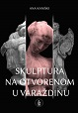

Author | Kaniški, Ana
Title | Skulptura na otvorenom u Varaždinu
Publisher | Zagreb ; Varaždin : Hrvatska akademija znanosti i umjetnosti, Zavod za znanstveni rad u Varaždinu, 2025
Description | 289 str. : ilustr. ; 28 cm
ISBN | 9789533476469 : EUR 35.70 US$ 43.50
Subject | Skulptura na otvorenom – Varaždin. Hrvatsko kiparstvo -- Varaždin
UDC | 730(497.523Varaždin

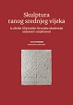
Author | Getaldić, Magdalena
Title | Skulptura ranog srednjeg vijeka iz zbirke Gliptoteke Hrvatske akademije znanosti i umjetnosti
Description | 359 str. : ilustr., graf. prikazi ; 27 cm
ISBN | 9789533476483 : EUR 35.70 US$ 43.50
Subject | Hrvatska akademija znanosti i umjetnosti (Zagreb) Gliptoteka. Srednjovjekovno kiparstvo -- Hrvatska  Arhitektonska skulptura -- Hrvatska -- Srednji vijek. Romaničko kiparstvo -- Hrvatsk
UDC | 069.51:73.033.4(497.5) * 73.033.4(497.5) * 730(497.

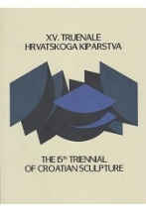
Title | XV. trijenale hrvatskoga kiparstva : Muzej suvremene umjetnosti 25. 11. 2025. – 1. 2. 2026. = The 15th triennial of Croatian sculpture : Museum of Contemporary Art 25 November 2025 - 1 February 2026
Publisher | Zagreb : Hrvatska akademija znanosti i umjetnosti = Croatian Academy of Sciences and Arts, 2026
Description | 120 str. : ilustr. u bojama ; 27 cm
Note | Katalozi izložbi
ISBN | 9789533476520 : EUR 17.90 US$ 21.80
Subject | Hrvatsko kiparstvo -- 2020.-2030 -- Katalozi izložbi. Moderno kiparstvo -- Hrvatska -- 21. st -- Katalozi izložbi.  Instalacije (umjetnost) -- Hrvatska -- Katalozi izložbi
UDC | 73(497.5) * 73.038(497.5)

Paintings
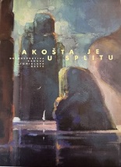
Author | Košta, Tomislav
Title | A Košta je u Splitu : retrospektiva radova Tomislava Košte : Hrvatski pomorski muzej, Split, 29. rujna do 23. studenoga 2025. = Košta accoste a Split : retrospektive des ceuvres de Tomislav Košta : Musee maritime Croate de Split du 29 septembre au 23 novembre 2025 = Košta is at Split coast : retrospective of works by Tomislav Košta : Croatian maritime museum, Split, 29 september - 23november 2025 / [autori tekstova, auteurs des textes, text authors Josip Grozdanić, Marko Šunjić, Boris Žuža
Publisher | Split : Hrvatski pomorski muzej, 2025
Description | 115 str. : ilustr. ; 22 cm
Note | Katalog izložbe. - Tekst na hrv., engl. i na franc. jeziku
ISBN | 9789537742355 : EUR 34.50 US$ 42.00
UDC | 75 Košta, T. (083.824)

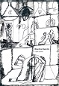
Author | Baretić, Biserka
Title | Biserka Baretić : crtački dnevnik  / Kedmenec Križić, Vesna (urednik) (autor dodanog teksta
Publisher | Zagreb : Hrvatska akademija znanosti i umjetnosti, 2025
Description | 112 str. : ilustr. (djelomice u bojama) ; 30 cm
ISBN | 9789533476452 : EUR 23.80 US$ 29.00
UDC | 75Baretić, B. * 76Baretić, B.


Author | Brguljan, Željko
Title | Na granici mora i neba : Zbirka maritimnog slikarstva iz župe Rođenja Marijina u Prčanju = At the border of sea and sky : The collection of marine painting from the Parish of the Nativity of Mary in Prčanj
Publisher | Zagreb : Hrvatska bratovština "Bokeljske mornarice 809" ; Kotor : Matica hrvatska, Ogranak u Boki kotorskoj ;  Split :Hrvatski pomorski muzej, 2025
Description | 272 str. : ilustr. (pretežno u bojama) ; 30 cm
ISBN | 9789537742348 : EUR 37.20 US$ 45.40
Subject | Župna crkva rođenja Blažene Djevice Marije (Prčanj) -- Umjetničke zbirke.  Maritimno slikarstvo -- Boka kotorska. Pomorstvo -- Prčanj -- Povijest
UDC | 75.041.8(497.5) * 726(497.5)

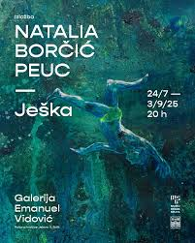
Author | Borčić Peuc, Natalia
Title | Natalia Borčić Peuc: Ješka = The Lure : Galerija Emanuel Vidović = The Emanuel Vidović Gallery, Split, 24. 7. - 3. 9. 2025. / Žižić, Nela (autor teksta) (urednik)
Publisher | Split : Muzej grada Splita, 2025
Description | 47 str. : ilustr. u bojama ; 26 cm
Note | Katalog izložbe
ISBN | 9789538424243 : EUR 20.00 US$ 24.40
UDC | 75Borčić Peuc, N.

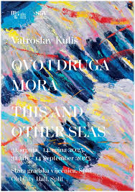
Author | Kuliš, Vatroslav
Title | Vatroslav Kuliš: Ovo i druga mora = This and other seas : Stara gradska vijećnica, Split, 31. srpnja - 14. rujna 2025. = Old City Hall, Split, 31 July - 14 September 2025
Publisher | Split : Muzej grada Splita , 2025
Description | 53 str. : ilustr. u bojama ; 26 cm
Note | Katalozi izložbi
ISBN | 9789538424250 : EUR 20.00 US$ 24.40
UDC | 75Kuliš, V.

Croatian music. History. Theory
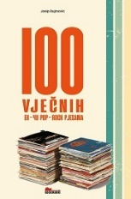
Author | Dujmović, Josip
Title | 100 vječnih ex-Yu pop-rock pjesama
Publisher | Zagreb : Rockmark, 2025
Description | 325 str. : ilustr. u bojama ; 24 cm
ISBN | 9789538292590 : EUR 21.20 US$ 25.90
UDC | 78.036(497.1)
 | The book "100 Eternal Ex-Yugoslav Pop-Rock Songs" is the result of twenty years of dedication by its author, Josip Dujmović, to the idea that some musical achievements from the emergence of popular music in Yugoslavia in the late 1950s to the collapse of the then state have become a permanent common treasure and heritage; "snapshots of time" that, with their universal values, have become not the best, not the most popular, not the greatest, but eternal.


Author | Babić, Petra
Title | Nacionalno-povijesne opere 19. stoljeća u nacionalnim pokretima nenjemačkih naroda Habsburške/Austro-Ugarske Monarhije
Publisher | Zagreb : Alfa, 2025
Description | 440 str. : ilustr., graf. prikazi ; 25 cm
ISBN | 9789533645407 : EUR 42.40 US$ 51.70
Subject | Nacionalna opera -- Habsburška Monarhija. Nacionalna opera -- Austro-Ugarska. Nacionalna opera – Hrvatska. Nacionalna opera – Mađarska. Nacionalna opera – Češka. Opera -- Libreta -- 19. st
UDC | 782(436+439) * 782(497.5) * 782(439) * 782(437.3)

